|  |  |
| --- | --- |
|  |  |
|  | |  |  |  |  |  |  |  |  |  | | --- | --- | --- | --- | --- | --- | --- | --- | --- | | |  |  | | --- | --- | | დაწყების თარიღი: | 23 ივლისი 2025 | | დასრულების თარიღი: | 1 აგვისტო 2025 17:00 საათი | |  |  | | |  | | --- | |  | | | |  |  | | --- | --- | | საკონტაქტო პირი | თეონა ფიცხელაური  შესყიდვების განყოფილება  tpitskhelauri@bog.ge  577 52 42 35 | | |  |  | | --- | --- | | ტო პირი | თეონა ფიცხელაური-შესყიდვების განყოფილება  tpitskhelauri@bog.ge  577 52 42 35 ნელი კურტანიძეინფრასტრუქტურის კეთილმოწყობის სამსახური 592 55 25 55 | | |  | |  |  | | --- | --- | | დაწყების თარიღი: | 22 ივლისი 2025 | | დასრულების თარიღი: | 4 აგვისტო 2025 17:00 საათი | |  |  | | |
|  |  |

**ბაზრის კვლევა მარკეტინგული სტენდებისა და დეკორაციების დამზადების შესახებ**

**ბაზრის კვლევა მარკეტინგული სტენდებისა და დეკორაციების დამზადების შესახებ**

ინსტრუქცია მონაწილეთათვის

ბაზრის კვლევის მიმდინარეობის განმავლობაში პრეტენდენტებმა უნდა ატვირთონ მოთხოვნებში გათვალისწინებული ყველა დოკუმენტი.

ბაზრის კვლევის განმავლობაში დამატებითი ინფორმაციის მოპოვება ან დაზუსტება შესაძლებელია საკონტაქტო პირთან დაკავშირებით იმეილით ან ტელეფონით.

ბაზრის კვლევის მონაწილეობის მისაღებად აუცილებელია ორგანიზაციამ წარმოადგინოს შემდეგი სავალდებულო დოკუმენტაცია:

* საბანკო რეკვიზიტები **(დანართი 2);**
* ამონაწერი სამეწარმეო რეესტრიდან;
* კომპანიის მოღვაწეობის შესახებ ინფორმაცია, საქმიანობის მოკლედ აღწერილობა (გამოცდილება, კლიენტების სია);
* სარეკომენდაციო წერილები
* კომპანიის მიერ დამზადებული დეკორაციები/სტენდები/დეტალური პორტფოლიო
* დამატებით დოკუმენტაციაში ატვირთული ორი დეკორაციის დეტალური განფასება, მასალების ჩამონათვალი და ხარჯი, წარმოების ვადა და დამატებით ინფორმაცია საჭიროების შემთხვევაში.

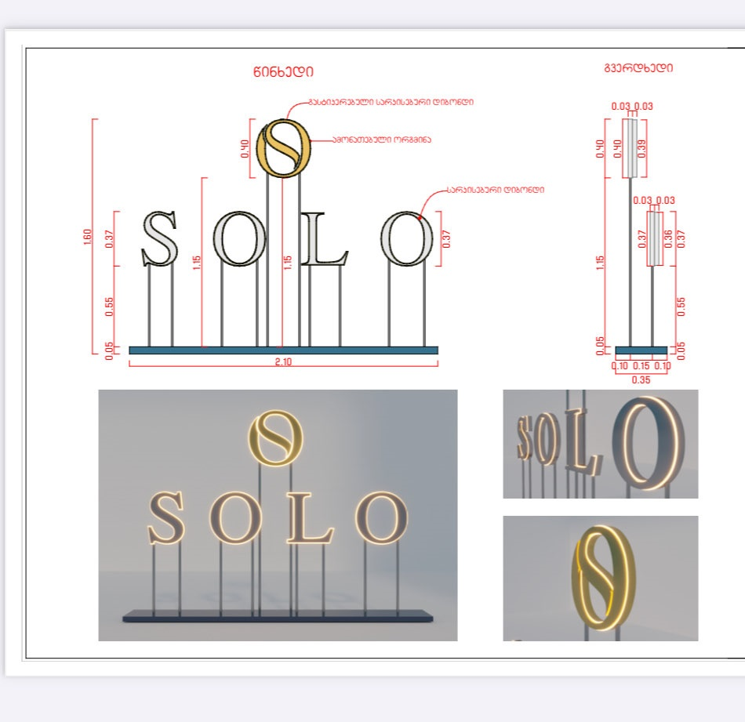



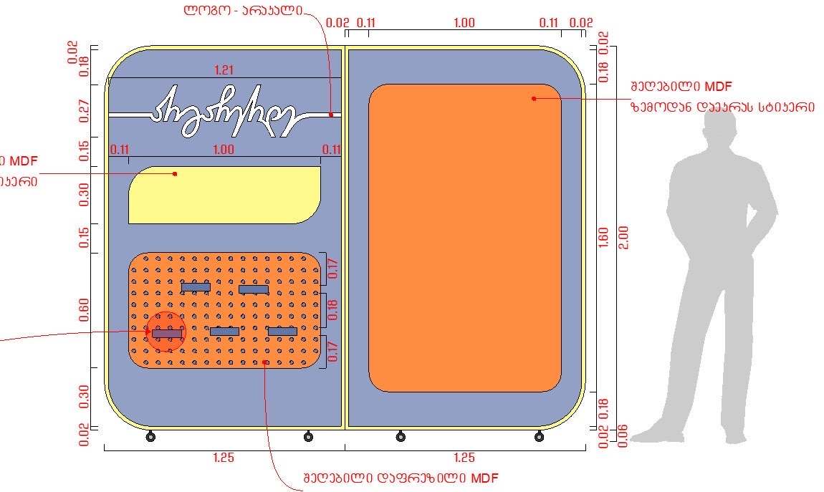

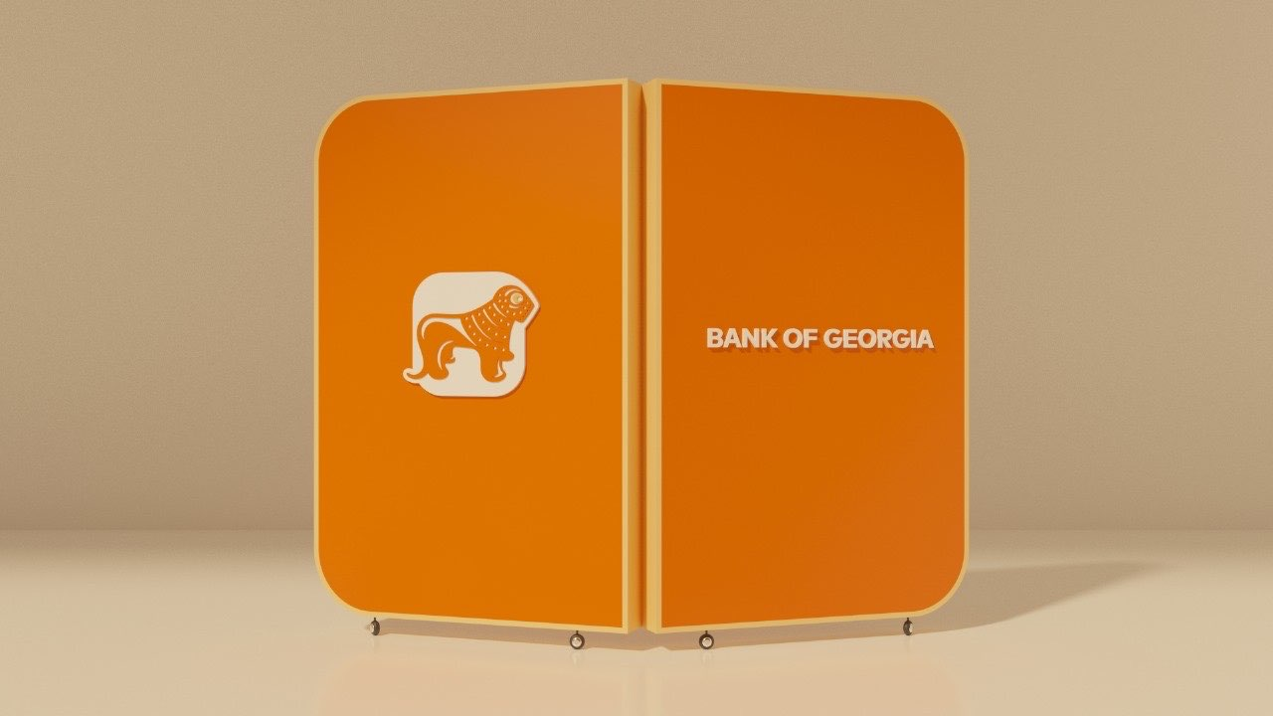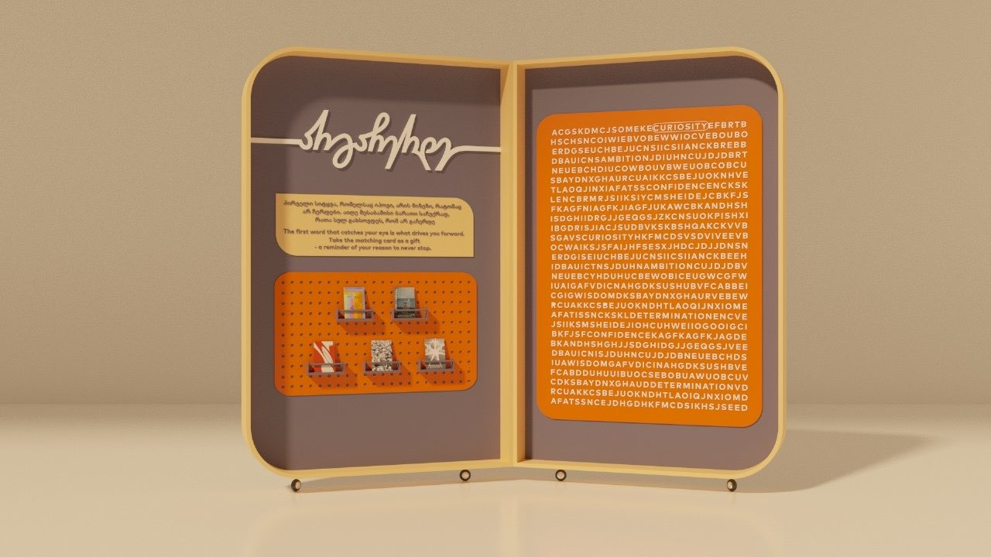

დანართი 2: საბანკო რეკვიზიტები

ორგანიზაციის დასახელება:

საიდენტიფიკაციო კოდი:

იურიდიული მისამართი:

ფაქტიური მისამართი:

ხელმძღვანელის სახელი და გვარი:

ხელმძღვანელის პირადი ნომერი:

ხელმძღვანელის ტელეფონის ნომერი:

საკონტაქტო პირის სახელი და გვარი:

საკონტაქტო პირის პირადი ნომერი:

საკონტაქტო ტელეფონი:

ელექტრონული ფოსტის მისამართი:

ვებ-გვერდი:

ბანკის დასახელება:

ბანკის კოდი:

ბანკის ანგარიშის ნომერი: